使用Photoshop修改照片的步骤

本说明中使用的软件为Photoshop6.0，下载地址如下：
http://ftp.cufe.edu.cn
路径为：/pub/软件工具/3.开发设计/图形/photoshop6.zip

1. 在Photoshop中打开照片后，点击上方的“图像(Image)”选项->“图像大小(Image Size)”，查看照片是否符合标准。如图1所示。

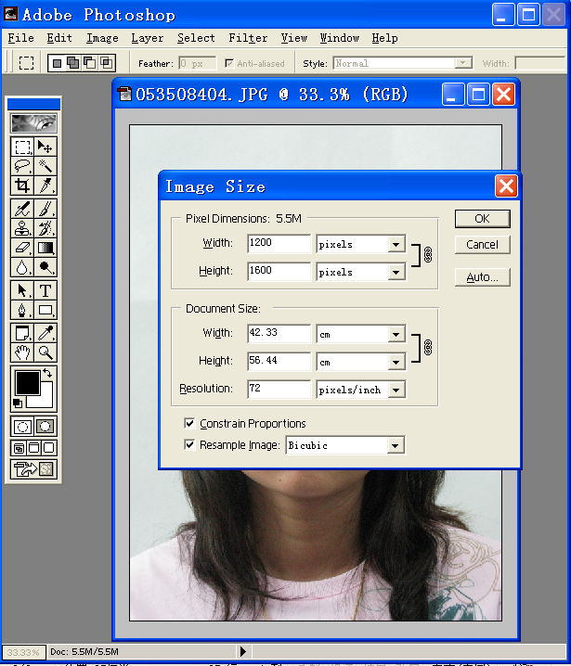
图1

2. 如照片尺寸不符合标准，请将“图像大小”选项卡下方的2个复选框打勾，在“分辨率(Resolution)”一栏中输入400 pixels/inch；在“文件大小(Document Size)”选项中，在“高度(Height)”栏内填入14cm（确保在高度符合条件时宽度不小于10cm），或在“宽度(Width)”栏内填入10cm（确保在宽度符合条件时高度不小于14cm），如图2所示。点击“OK”按钮即可。
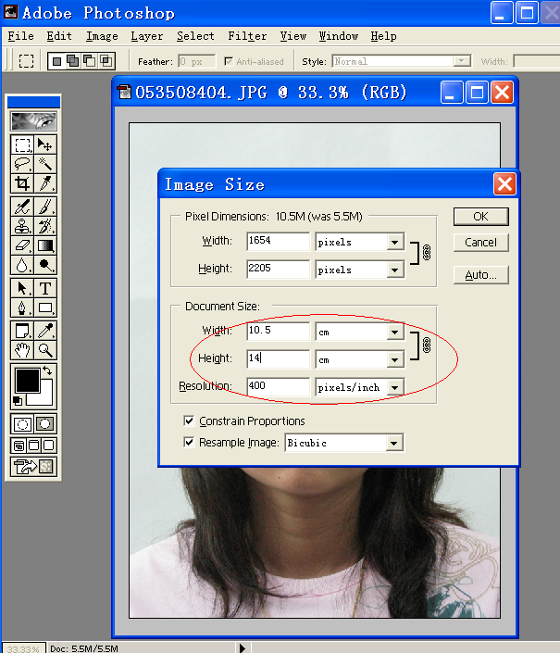
图2

3. 如修改后的照片与10cm × 14cm (宽×高)的标准仍有些微差距，可使用Photoshop中的“裁切”工具进行修改。方法如下：选择左侧工具栏中左边第三个工具，在图片上方的裁切规格栏里分别填入宽度(Width)：10cm，高度(Height)：14cm，分辨率(Resolution)：400 pixels/inch，如图3所示。
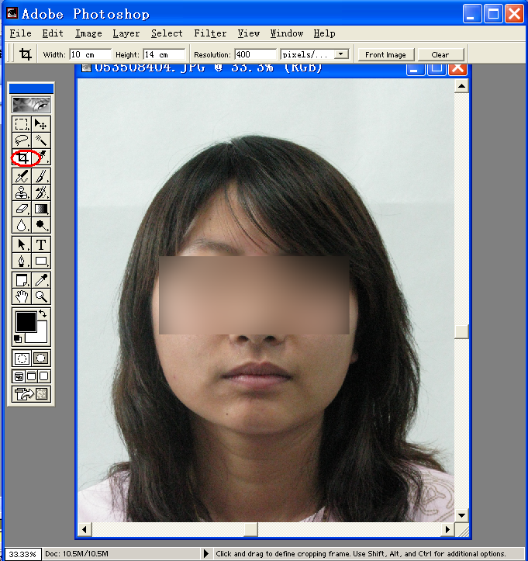

图3
然后将“裁切”工具移到图片上，从左上向右下移动鼠标，在图片中央画出一个10cm×14cm (宽×高)的方框，点击鼠标右键，选择“裁切(Crop)”，如图4所示。
最后，将文件另存为JPG格式即可。选择“文件(File)”命令下的“另存为(Save as)”，并将文件名命名为学号（学生）或者工号（教职员工）。

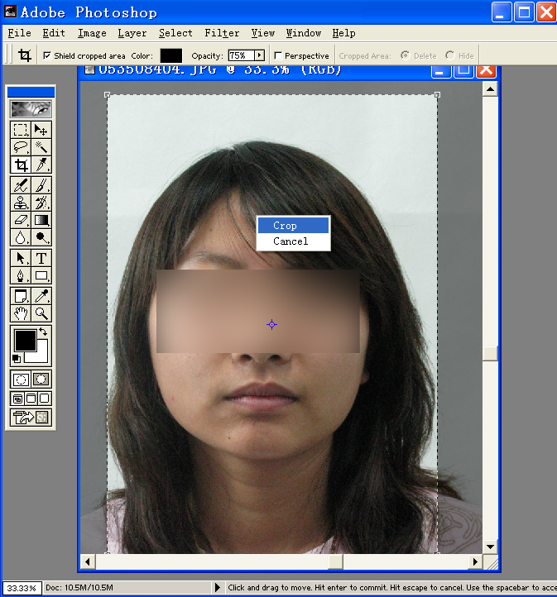
图4

4．如果需要了解实际的具体操作方法，大家还可以到网络信息中心主页http://nic.cufe.edu.cn直接观看或下载相关的视频讲解。

